PERFIL DA IMAGEM CORPORAL DE CRIANÇAS DE 4 A 10 ANOS REPRESENTADAS EM DESENHO CORPORAL

Gabriel Oliveira de Assis
Renata Carmo de Assis²
Roberta Oliveira da Costa³

ARTIGO COMPLETO

INTRODUÇÃO
A história da psicomotricidade se faz presente desde os primórdios, desde que o homem fala e se movimenta, mas apenas no final do séc XIX, o termo psicomotricidade surgiu, a partir do discurso médico que afirmava a necessidade de se nomear as zonas do córtex cerebral situadas mais além das regiões motoras (RABELO, 2014).
No início do séc XX, iniciaram-se pesquisas com a temática da imagem corporal relacionada com a área biomédica, considerando o corpo biológico e tendo como sustentação a noção de esquema corporal sugerida pelo neurologista britânico Henry Head. A partir dos estudos do psiquiatra e filósofo austríaco Paul Schilder em 1923, foram incorporados os aspectos afetivo e social na expressão da imagem corporal, e simultaneamente, as representações conscientes e inconscientes da posição do corpo em relação ao espaço, considerando os aspectos fisiológico e social (SANTOS, 2014).
A Psicomotricidade está presente em todas as atividades durante o desenvolvimento motor de uma criança, envolvendo o conhecimento e o domínio do seu próprio corpo, sendo um fator essencial e indispensável ao seu desenvolvimento global e uniforme. O processo intelectual e de aprendizagem infantil é fundamentada na Educação Psicomotora, evoluindo do geral para o específico (BORGES, 2013).
A construção da imagem corporal é um ponto relevante para a formação do conceito de ser do indivíduo, possuindo um caráter dinâmico e mutável, no qual acompanha todo o ciclo de vida, sendo construída, editada, elaborada, transformada e reelaborada constatemente (MACHADO, 2011) .
A motricidade humana está ligada diretamente a nossa existência como ser, existindo uma relação com o que somos, acreditamos, pensamos e sentimos. Assim, a conscientização e o domínio do corpo, a apropriação do esquema corporal, a coordenação psicomotora, as noções de tempo-espaço são objetivos importantes que precisam ser trabalhados antes do aprendizado da escrita e leitura (BORGES, 2013).
A imagem corporal da criança engloba as possíveis formas experimentadas e conceituadas pelo seu próprio corpo, estando ligada a uma organização cerebral integrada, influenciada por fatores sensoriais e processos de desenvolvimento, devendo ser compreendida como um fenômeno singular, estruturado no contexto da experiência existencial e individual do ser humano, representando uma forma de equilíbrio que, como núcleo central da personalidade, organiza-se em um contexto de relações mútuas do organismo e do meio. Envolve ainda o reconhecimento do corpo, de postura correta e do posicionamento de seus segmentos (NETO, 2011).
A aprendizagem e a representação do mundo da criança é instituida pelas experiências vividas e pensadas por ela, sendo o desenho, um organizador de informações, podendo ser uma fonte fidedigna para identificação de conteúdos psicológicos da imagem do corpo (MACHADO, 2011).
A psicomotricidade possui sete fatores fundamentais: Tonicidade, Equilíbrio, Lateralidade, Estruturação Espaço Temporal, Praxia Global, Praxia Fina e Noção de Corpo. O último fator contém cinco subfatores: sentido cenestésico, reconhecimento direita/esquerda, imitação de gestos, autoimagem e desenho corporal (SANTOS, 2014).
A prática pedagógica de induzir e orientar para que a criança expresse no papel, de forma lúdica como ela se vê inserida no ambiente em que vive é de extrema relevância para podermos entender o seu perfil, devendo ser uma das atividades básicas iniciais do ano letivo.
Assim, o profissional envolvido com o contexto global da criança e que tem interesse em vê-la em todos os seus aspectos (motor, cognitivo e afetivo) e não apenas com aspectos isolados, possuirá maiores possibilidades de orientar seu aluno, direcionando para um melhor desenvolvimento. Além de tentar identificar deficiências motoras e afetivas, para fornecer dados que viabilizem sugestões de intervenções no decorrer do ano letivo, essa conduta favorecerá o desenvolvimento global da criança em todos os seus aspectos, não deixando de considerar o contexto sócio-cultural e familiar.

OBJETIVO

Objetivou-se determinar o perfil da imagem corporal de crianças de 4 a 10 anos em uma escola particular de Fortaleza-Ce, através do desenho, que representa a imagem denotativa do corpo.

METODOLOGIA
A pesquisa teve abordagem quantitativa do tipo exploratória-descritiva, fundamentada teoricamente em pesquisa bibliográfica. Foi realizada no Centro Educacional Martin Soares Moreno (Instituição Privada), com sede em Fortaleza-CE, no Bairro Dias Macedo. A pesquisa foi realizada no início do ano de 2016.
A população da escola era composta de 82 crianças na faixa etária de 1 a 10 anos. A amostra foi composta por 43, entre a idade de 4 a 10 anos (52%), correspondendo ao Infantil IV e V da Educação Infantil, bem como do 1º ao 5º ano do Ensino Fundamental I. Tendo como critério de inclusão, estar devidamente matriculado na instituição de ensino no ano letivo de 2016. A seleção da amostra foi aleatória e independente do sexo.
Em um momento descontraído de uma aula de Educação Física foi solicitado a criança que desenhasse em um papel como ela se via, podendo ser em qualquer contexto, desde que ela estivesse inserida. Os alunos foram separados por turmas, de acordo com faixa etária no qual estavam matriculadas. A coleta de dados ocorreu em 45 minutos para cada turma. Foi disponibilizado papel 40 kg e lápis de cor, giz de cera e canetinhas de diferentes cores.
A apresentação dos resultados foi realizada por meio de gráficos produzidos no programa Excel 2010 da Microsoft for Windows®, categorizados com base na Escala de Wintsch, onde realizou-se uma cotação de acordo com o desenho realizado pela criança sobre como ela se vê.
Os pais e/ou responsáveis pelas crianças assinaram um termo de consentimento esclarecido conforme resolução 466/12 do Conselho Nacional de Saúde autorizando-as a participarem da pesquisa.

RESULTADOS E DISCUSSÃO

No quadro 01 é apresentada as referências da Escala de Wintsch. Que servirá de apoio para o quadro 02 e o gráfico 01, onde são apresentados os resultados dos testes de autoimagem, segundo cotação esperada e a realizada.
A amostra foi quantificada de acordo com a faixa etária das crianças e a cotação esperada foi calculada baseada nesta quantificação. Percebe-se que em alguns momentos a cotação realizada é superior a esperada, isso porque o que se esperava na cotação 4 migrou para as cotações de 3 a 1, apresentando uma distorção negativa. Pode-se visualizar as distorções superiores na cotação 1, 2 e 3, crianças de 4 a 8 anos de idade. Bem como uma distorção inferior na cotação 4, crianças com 9 e 10 anos de idade.
Quadro 01: Escala de Wintsch.
Cotação 4 | A criança realiza um desenho graficamente perfeito, proporcionado, rico em pormenores anatômicos, etariamente dentro dos parâmetros da escala e com disposição espacial correta;
Cotação 3 | A criança realiza um desenho completo, organizado, simétrico, geometrizado, com pormenores faciais e extremidades, podendo apresentar distorções mínimas;
Cotação 2 | A criança realiza um desenho exageradamente pequeno ou grande, pré-geometrizado em formas e proporções, com pobreza significativa de pormenores anatômicos;
Cotação 1 | A criança não realiza desenho ou se realiza, um desenho desintegrado e fragmentado, sem vestígios de organização gráfica e praticamente irreconhecível.
Fonte: WINTSCH, J. "Le dessin comme témoin du Developpement mental in Z. Kinder Psych., 2, 1935.

Quadro 02: Análise de dados conforme cotações da Escala de Wintsch.
Faixa Etária | Amostra | Cotação esperada | Cotação realizada | Distorção
4 anos | 5 | Cotação 1 (12%) | Cotação 1 (16%) | 4%
5 e 6 anos | 17 | Cotação 2 (39%) | Cotação 2 (49%) | 10%
7 e 8 anos | 9 | Cotação 3 (21%) | Cotação 3 (33%) | 12%
9 e 10 anos | 12 | Cotação 4 (28%) | Cotação 4 (2%) | (26%)

Gráfico 01: Análise de dados conforme Escala de Wintsch.

Os desenhos foram agrupados por turmas, analisados individualmente e respeitando as faixas etárias, levando em consideração o contexto familiar e social que a criança estava inserida, bem como o tempo em que iniciou sua vida escolar e o período de estadia na escola. Abaixo estão agrupados as representações dos desenhos que mais se destacaram positiva e negativamente em cada turma.
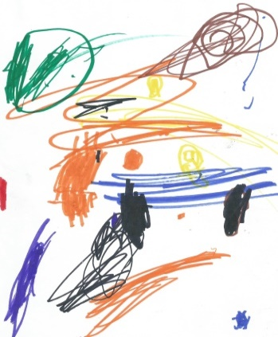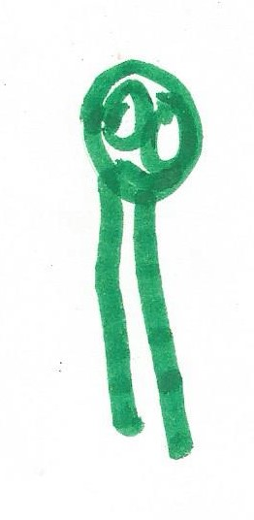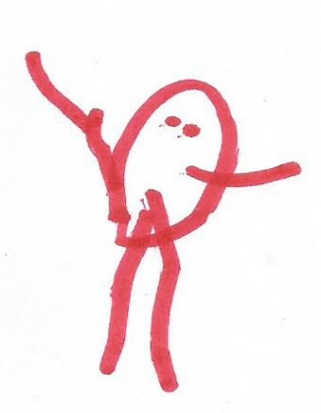
A1 A2 A3
Os desenhos de A1, A2 e A3 foram elaborados por crianças de 4 anos de idade completos da turma do infantil IV. Nesta fase espera-se desenhos desintegrados e as vezes irreconhecíveis, mas que já consigam desenhar uma representação da cabeça sem detalhes, com membros inferiores longos. Isso irá depender de quando a criança iniciou suas atividades escolares. A criança que desenhou o A1 iniciou suas atividades escolares neste ano letivo, já o desenho A2 e A3 já estavam no segundo e terceiro ano respectivamente, tendo recebido aulas frequentes de psicomotricidade no último ano.
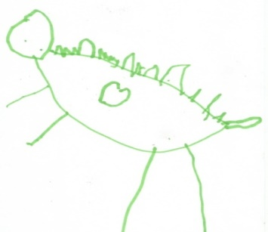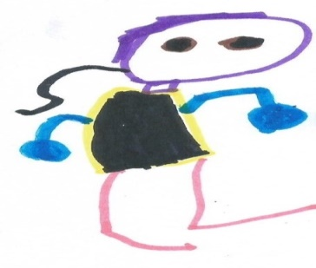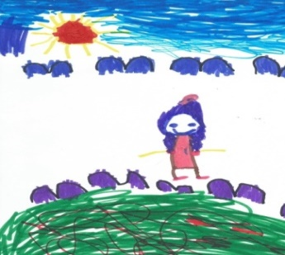
B1 B2 B3
Os desenhos de B1, B2 e B3 foram elaborados por crianças de 5 anos de idade da turma do infantil V. Nesta fase, a criança poderá realizar um desenho pequeno ou grande demais, com pobreza significativa de pormenores anatômicos, exatamente como visualizamos nos desenhos acima. No desenho B1 perecebe-se descaracterização geométrica, fugindo do que se espera para essa faixa etária, já o B3 encontra-se no outro extremo, onde existe em riqueza de detalhes uma perfeita noção espacial para a faixa etária, justificada pelo fato da criança permanecer o período integral na escola e já possuir três anos de vida escolar, com incentivos constantes de atividades psicomotoras.
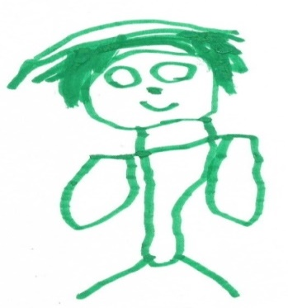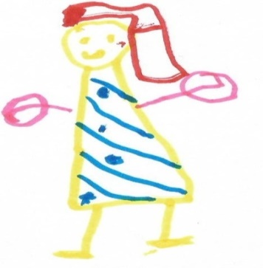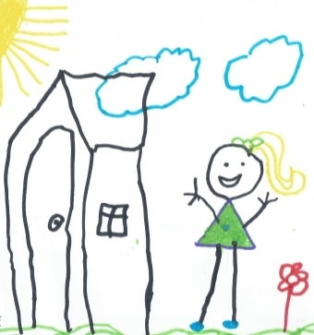
C1 C2 C3
Os desenhos de C1, C2 e C3 são da turma do 1º ano do Ensino Fundamental I, com 6 anos de idade completos. Nesta etapa a imagem do corpo adquire suas características fundamentais, com precisão e variedade de detalhes diferente de uma criança para outra, exatamente como está exposto nos desenhos acima, onde verifica-se um maior capricho no desenho C3, feito por uma criança que frequenta a escola em tempo integral há quatro anos. Já o C1 pertence a uma criança novata, o desenho possui o que se espera, mas sem capricho e com deficiências em noção espacial.
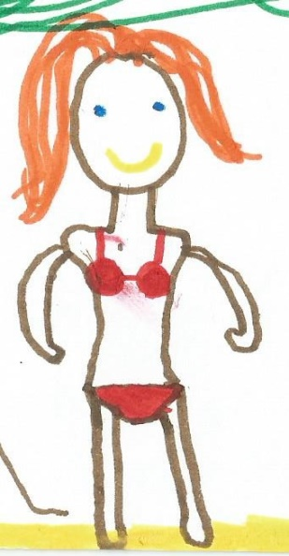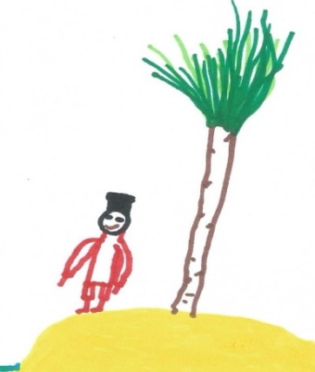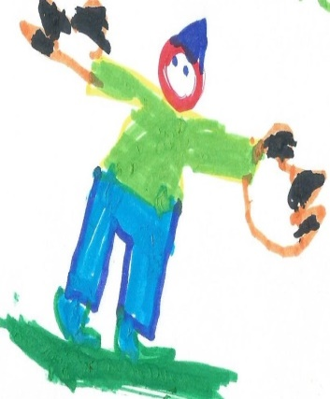
D1 D2 D3
Os desenhos de D1, D2 e D3 são da turma do 2º ano do fundamental I com 7 anos de idade completos. Nesta fase, a criança realiza um desenho completo, organizado, simétrico, geometrizado, com pormenores faciais e extremidades, podendo apresentar distorções mínimas, exatamente como se observa nos desenhos acima. Eles se encontram dentro de um contexto espacial e social, seja na praia, na praça com jogos ou em uma ilha deserta, no qual é representado no desenho D2. Essa criança também passa período integral na escola, mas não está adaptado ainda, constantemente expressa o sentimento de que preferia estar em casa e não na escola.
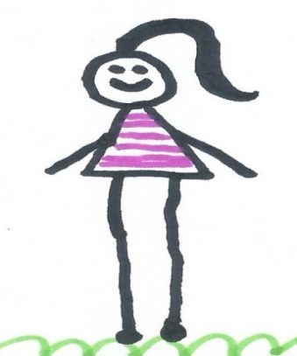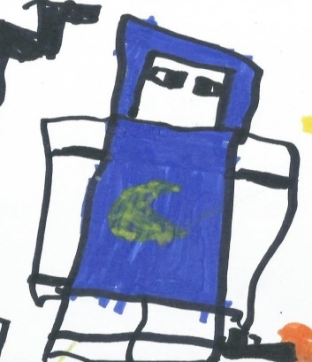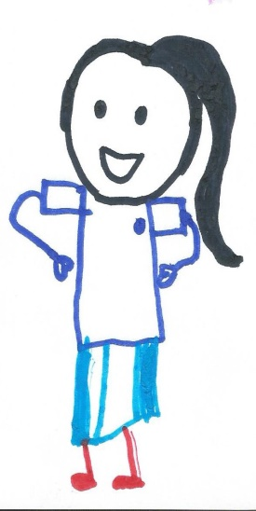
E1 E2 E3
Os desenhos de E1, E2 e E3 são da turma do 3º ano do fundamental I com 8 anos completos. Aqui as crianças mudaram de fase recentemente e espera-se que realizem desenhos completos e organizados, com detalhes faciais e extremidades, podendo apresentar distorções mínimas, conforme percebe-se parcialmente nos desenhos acima. Deveria também estar representado o pescoço claramente. Duas destas crianças estudam na escola desde a educação infantil, e apenas a dois anos estavam a receber aulas de educação física regulares. Isso pode ter influenciado na evolução da representação de como elas se vêem inseridas no mundo. Quanto ao desenho E2, esta criança não se vê como um ser humano, e sim como um robô, possui o histórico de expulsão da antiga escola, tendo chegado a instituição atual no meio do ano letivo passado e apresentado difícil adaptação, embora já tenha apresentado evoluções ao longo deste período e expressa constantemente que gosta muito da escola.
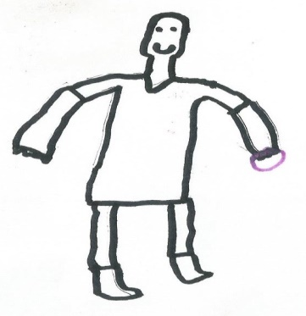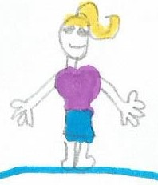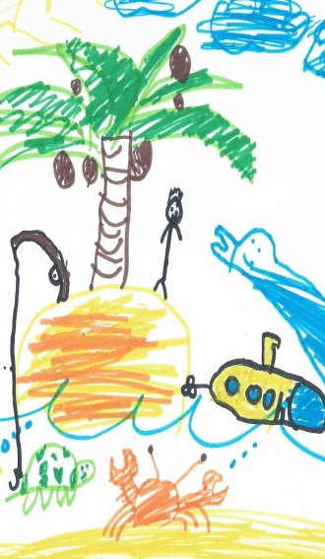
F1 F2 F3
Os desenhos de F1, F2 e F3 são da turma do 4º ano do fundamental I com 9 anos completos. Nesta fase a criança realiza um desenho graficamente perfeito, proporcional em seus componentes e ,disposição espacial, inclusive com representação de pescoço e membros não mais em forma de “palito”, como se vê nos desenhos F1 e F2. Embora o desenho F3 possua riqueza de detalhes, o desenho corporal da criança encontra-se em um estágio de 6 anos de idade. Percebe-se que tudo estar ao seu redor, não fazendo parte do contexto do desenho.
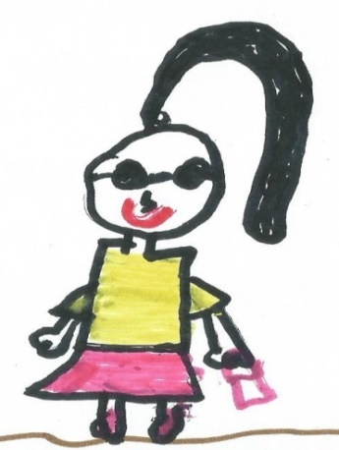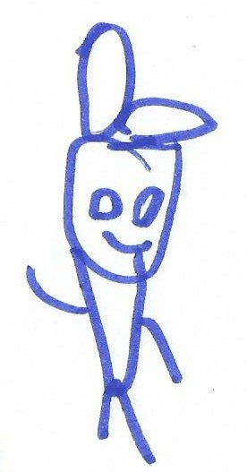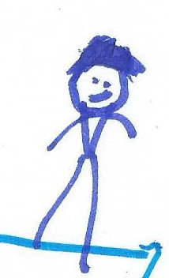
G1 G2 G3
Os desenhos de G1, G2 e G3 são da turma do 5º ano do fundamental I com 10 anos de idade completos. Aqui a criança deveria realizar um desenho perfeito em detalhes anatômicos, proporcional e com disposição espacial correta, mas só conseguimos ver isso no desenho G1, que pertence a uma criança com uma distorção física visual, na dentição e na fala, mas que possuía uma desenvoltura motora considerável para a idade, bem como uma elevada auto-estima. Estava na escola há 3 anos, e 1 ano com aulas de educação física regulares, tendo recebido aulas de psicomotricidade desde educação infantil na escola anterior.
Já no desenho G2 percebe-se uma certa discrepância ao esperado, essa criança possui obesidade grau I, estudava na escola desde as série iniciais da educação infantil, mas apenas há um ano começou a ter aulas regulares de educação física. Não gostava quando perdia e não conseguia fazer as atividades de competição individual ou cooperação em grupo e sempre resmungava e chorava, muitas vezes desistindo das atividades, precisando ser constantemente motivada pelos colegas e pela professora de educação física.
Santos et al. (2014) em seu estudo com Representação da Autoimagem e Esquema Corporal em Crianças de uma Escola Pública de Fortaleza constatou que 36% das crianças realizaram o desenho desintegrado e fragmentado, sem vestígios de organização gráfica e praticamente irreconhecível; 40% das crianças realizam um desenho exageradamente pequeno ou grande, com desproporções e com pobreza de pormenores anatômicos; 13% das crianças realizam um desenho completo, organizado, simétrico, geometrizado, com pormenores faciais e extremidades, mas apresentaram pequenas distorções; 7% das crianças realizaram um desenho graficamente perfeito, proporcionado, rico em pormenores anatômicos e com disposição espacial correta.
Rabelo et al. (2014) em um relato de experiência sobre a relação entre psicomotricidade e desenvolvimento infantil, objetivou desenvolver atividades que trabalhassem a coordenação motora, a noção corporal, a socialização e a questão de valores. Em uma das atividade foi trabalhada a noção de corpo, através da noção do Eu, da conscientização corporal, da percepção corporal e das condutas de imitação. Concluiu-se que parte das crianças participantes apresentou certa dificuldade em executar as atividades propostas ao longo do projeto, podendo ser resultado de uma educação psicomotora deficitária durante a fase da Educação Infantil.
Em estudo do levantamento dos elementos componentes do desenho da figura humana em crianças de três a treze anos de idade no grande ABC: contribuições para estudos da área da educação física, de Juvêncio et al. (2010), foi solicitado que crianças fizessem um desenho que o representassem. Após a tabulação de todos os elementos presentes nos 605 desenhos, foi feito um levantamento dos elementos corporais mais incidentes em cada faixa etária, separados por gênero. Apresentou-se como exemplo, que aproximadamente 50% das crianças de três anos apresentam como elementos corporais mais incidentes e muito mais desenvolvido do que o apresentado por Fonseca (2012). Separaram-se os desenhos em modelos femininos e masculinos, pois é perceptível uma evolução do esquema corporal mais cedo nas meninas do que nos meninos. Assim, pode-se correlacionar toda a teoria estudada a respeito do desenvolvimento humano e esquema corporal e sugeriu-se a criação de um novo protocolo que fosse fundamentado em desenhos atuais, que refletem de forma mais clara o esquema corporal das crianças.
Em um estudo mais antigo, porém com conteúdo relevante, tratou a noção corporal de crianças pré-escolares: uma proposta psicomotora de autoria Pfeifer et al. (2009) solicitou-se que as crianças desenhassem a si próprios, e após intervenção psicomotora com diversos estímulos, repetissem o desenho. Logo após, concluiu-se que houve evolução e mudanças em todos os pares de desenhos.

CONSIDERAÇÕES FINAIS

Conclui-se que o perfil da imagem corporal das crianças da instituição foi deficiente, pois a distorção nas últimas séries apresentou-se negativa. Demonstrado um baixo nível quando comparado a cotação da metodologia aplicada.
Embora alguns desenhos de crianças nas séries iniciais tenham se destacado no ponto de vista qualidade de detalhes anatômicos e diposição espacial, isso somente foi possível devido as crianças passarem período integral e por terem recebido aulas de psicomotricidade regulares durante todo o ano anterior a aplicação do teste.
Portanto, reforço a relevância da ação pedagógica da Educação Física, desde os primeiros níveis de escolaridade, onde o processo educacional não seja visto apenas no sentido intelectual, mas que seja visto no seu aspecto motor e afetivo, podendo ver o corpo em seu aspecto global.

REFERÊNCIAS

BORGES, Maria Fernanda; RUBIO, Juliana de Alcântara Silveira. A Educação Psicomotora como instrumento no Processo de Aprendizagem. Revista Eletrônica Saberes da Educação – Volume 4 – nº 1 – 2013.
FONSECA, Vitor da. Manual de observação psicomotora: significação psiconeurológica dos fatores psicomotores. Rio de Janeiro: Wak Editora, 2012.
JUVÊNCIO, Amanda Rodrigues; PAIVA, Fernanda Cardoso de; ANDERÁOS, Margareth. Levantamento dos elementos componentes do desenho da figura humana em crianças de três a treze anos de idade no grande abc: contribuições para estudos da área da educação física. Revista Corpoconsciência, Santo André, vol. 14, n. 2, p. 42-47, jul/dez 2010.
MACHADO et al. Desenvolvimento da imagem corporal interna por meio da perspectiva de amann-gainotti: uma visão desenvolvimental. Boletim de Psicologia, 2011, Vol. lXi, Nº 135: 233-248.
NETO et al. O esquema corporal de crianças com dificuldade de aprendizagem. Revista Semestral da Associação Brasileira de Psicologia Escolar e Educacional , SP. Volume 15, Número 1, Janeiro/Junho de 2011: 15-22.
PFEIFER, L. I.; ANHÃO, P. P. G. Noção corporal de crianças pré-escolares: uma proposta psicomotora. Revista do Nufen-Ano 01,v.01, abril-agosto, 2009.
RABELO, Kalícia Ingrid de Lacerda; AQUINO, Giselle Braga de. Relação entre psicomotricidade e desenvolvimento infantil: um relato de experiência. Revista Científica da Faminas - V. 10, N. 3, SET.-DEZ. 2014
SANTOS, Maria Adriana Borges dos. Representação da autoimagem e esquema corporal em crianças de uma escola pública de Fortaleza. FIEP BULLETIN - Volume 84- Special Edition - ARTICLE I – 2014.
WINTSCH, J. "Le dessin comme témoin du Developpement mental in Z. Kinder Psych., 2, 1935.

¹Graduando em Educação Física na Universidade Estadual do Ceará. gabriel.assis@aluno.uece.br ²Mestre em Nutrição e Saúde na Universidade Estadual do Ceará e Licenciada em Educação Física da Faculdade Metropolitana da Grande Fortaleza – Fametro. renata_carmo_assis@hotmail.com ³Mestre em Ciências Morfofuncionais da Universidade Federal do Ceará e Doscente da Faculdade Metropolitana da Grande Fortaleza – Fametro. rcosta.dance@hotmail.com

